Презентационная статья
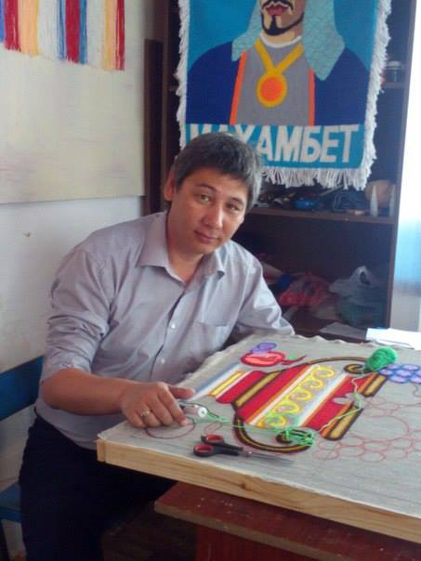 Кисметов Талгат Геннадьевич

Преподаватель Изобразительного искусства и ДПИ
Год рождения 13.03.1976 г.
Год окончания учебных заведении, и их наименование
1995г.,ПТУ-15 г.Алматы по специальности «Художник-оформитель»,
1999г., Атырауский государственный университет по специальности «Учитель ИЗО и Черчения»;
Стаж работы составляет пятнадцать лет, в том числе стаж педагогической работы семь лет.После окончания университета около десяти лет работал в драматическом театре художником-декоратором. В 2010г.начал преподавать изобразительное искусство и ДПИ в школе искусств. Много внимания уделяю привитию у детей любви к национальной культуре, традициям. Обучаю в различном направлении, много внимания уделяю выставочной деятельности. Мои ученики ежегодно участвуют и становятся лауреатами различных конкурсов и фестивалей. Выпускники школы часто продолжают учебу в средних специальных и высших учебных заведениях. Последнее время стал плотно увлекаться объемными гобеленами, и стараюсь передать все свои знания своим ученикам. Я часто участвую на различных творческих конкурсах и фестивалях. Необычные гобелены, изготовляю исключительно вручную. Уникальность их заключается, в первую очередь, в исключительно творческом подходе художественного замысла, неуемной фантазии и неординарной технике исполнения. Заинтересовавшись объемными неткаными гобеленами, начал создавать объем, рельеф и посредством ее стал воплощать в жизнь свои авторские композиции. В своих работах, кроме шерсти, использую полушерсть, ангору, альпаку, акрил. В зависимости от освещения меняется цветовая композиция, а отдельные детали по-разному отбрасывают тени. Причудливая игра света очаровывает поклонников этого жанра, создавая ощущение причастности к волшебству, сказке. Порой в одной картине используются до 25-ти оттенков. На один гобелен в среднем уходит до 400 гр пряжи и месяц работы. Своим ученикам я передаю все тонкости техники исполнения, а также оригинальными педагогическими приемами учу создавать собственные композиции.
Участие в городских, областных,республиканских и международных выставках и конкурсах:
- 2012г. Благодарственное письмо – творческий центр «Ақ желкен» г.Атырау
- 2012г. Благодарственное письмо - «Жерұйық» общественный фонд центра культуры. г.Атырау
- 2013г.Сертификат–Областной конкурс педагогов изобразительного исусства,с целью пропоганды творчества художника Шаймардана Сариева под названием «Шаймардан шоқтары». г.Атырау
- 2014г. Благодарственное письмо- Областной конкурс педагогов изобразительного исусства,с целью пропоганды творчества художника Абрашита Сыдыханова под названием «Дала дарабоздары». г.Атырау
- 2014г. Благодарственное письмо- Конкурс определение кандидата Западного региона Казахстана в номинаций «Алтын қайық». г.Атырау
- 2014г. Благодарственное письмо- За подготовку ученика в Республиканском конкурсе «Ақ желең», организованным фондом «Атадан-мұра». г.Алматы
- 2014г.Сертификат- Участие в мастер-классе в рамках конкурса «Ақ желең» г.Алматы
- 2015г.Благодарственное письмо-Оргкомитет фестиваля-конкурса «Грация»,за большой вклад в развитие творческого потенциала детей и помощь в развитии культурного наследия страны.г.Астана
- 2015г.Сертификат-Участие в круглом столе на тему: «Некоторые особенности развития системы дополнительного образования детей в РК.Сохранение национального искусства в современном мире». г.Астана
- 2015г.Диплом ІІІ-степени - Международный фестиваль-конкурс творчества «Грация» г.Астана
- 2015г. Благодарственное письмо- Областной конкурс педагогов изобразительного исусства,с целью пропоганды творчества художника Мухита Калимова под названием «Мухит толкындары».г.Атырау
- 2015г.Диплом І-степени – Областной конкурс среди жителей города«Ақ Жайықты аялайық». г.Атырау
- 2015г. Благодарственное письмо–участие в «Августовском семинаре» городской отдел образования. г.Атырау
- 2015г. Благодарственное письмо –за подготовку лауреата в областном конкурсе юных прикладников под названием «Ұлттық өнер нақыштары». г.Атырау
- 2015г. Благодарственное письмо – за подготовку лауреата в международном конкурсе-фестивале юных художников под названием «Мәңгілік ел,Қазақстаным». г.Атырау
- 2015г.Член Международного союза прикладников.

Участие учеников в городских, областных,республиканских и международных фестивалях и конкурсах:

Название конкурсов | Ученик | Уровень | Результат
2011-2012 уч.год
«Ғасыр дертінен сақтанайық» конкурс среди учащихся школ | Орынов Айбек | Областной | Диплом 3-место
2012-2013 уч.год
1-я меж.школьная выставка конкурс «Времена года» | Жалғасова Дидар  Бисенғалиева Гүлзада | Городская | Диплом 1-место  Диплом 3-место
«Ғасыр дертінен сақтанайық» конкурс среди учащихся школ | Орынов Айбек | Областная | Похвальная грамота
«Менің ғажайып ертеңім» фестиваль юных художников | Жалғасова Дидар  Геннадий Асанәлі | Городская | Диплом 1-орын  Диплом 3-орын
«Ғасыр қасіреті» конкурс среди учащихся школ | Даулеткереев Аманжол | Областная | Похвальная грамота
«Природа твой дом» конкурс на экологическую тему среди молодежи | Даулеткереев Аманжол | Областная | Сертификат
«Вторая жизнь из отходов»изготовление изделии | Даулеткереев Аманжол | Областная | Сертификат
2013-2014 уч.год
«Вторая жизнь из отходов»изготовление изделии | Геннадий Асанәлі | Областная | Благодарственное письмо
«Природа твой дом» конкурс на экологическую тему среди молодежи | Аманқұлова Эльнара | Областная | Благодарственное письмо
«Вторая жизнь из отходов»изготовление изделии | Даулеткереев Аманжол | Областная | Диплом 2-место
2014-2015 уч.год
К 100 летию писателя,журналиста,публициста,поэта,драматурга Сәттара Ерубаева,конкурс в номинации«Иллюстрации» | Даулеткереев Аманжол | Республиканская |  | Грамота
Конкурс среди уч.школ под названием «Ақ желең» | Даулеткереев Аманжол | Республиканская |  | Диплом 1-место
Конкурс изобразительного исусства,с целью пропоганды творчества художника Мухита Калимова под названием «Мухит толкындары»среди уч.школ | Даулеткереев Аманжол  Геннадий Асанәлі | Областная |  | Диплом 2-место  Сертификат
Международный творческий фестиваль-конкурс «Грация» | Даулеткереев Аманжол  Геннадий Асанәлі | Международная |  | Диплом 1-место  Диплом 2-место
«Вторая жизнь из отходов»изготовление изделии | Геннадий Асанәлі | Областная |  | Диплом 1-место
К дню Каспия «Ақ жайықты аялайық» конкурс среди жителей города | Геннадий Асанәлі | Областная |  | Благодарственное письмо
2015-2016 уч.год
«Ұлттық өнер нақыштары» конкурс молодых прикладников | Даулеткереев Аманжол  Геннадий Асанәлі | Областная |  | Диплом 1-место  Благодарственное письмо
«Халық өнері-асыл қазына» ІІ-й конкурс среди прикладников | Геннадий Асанәлі | Областная |  | Лауреат 3-место
«Мәнгі ел,Қазақстаным!»  фестиваль-конкурс среди учащихся и молодежи | Жалғасова Дидар  Геннадий Асанәлі | Международная |  | Гран-при  Гран-при

Ученики на конкурсах со своими работами
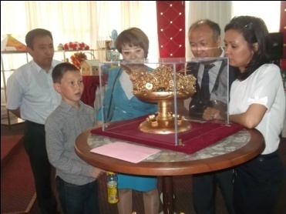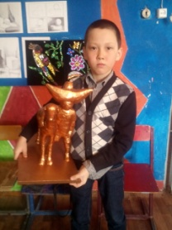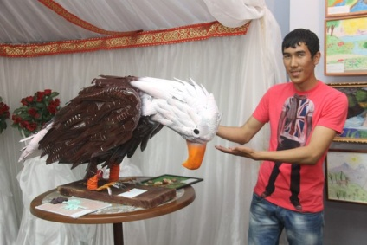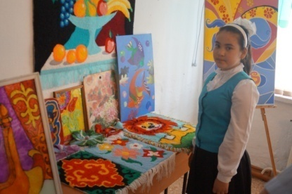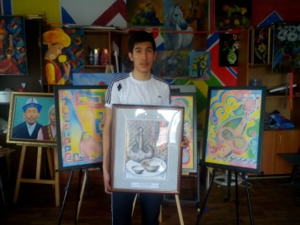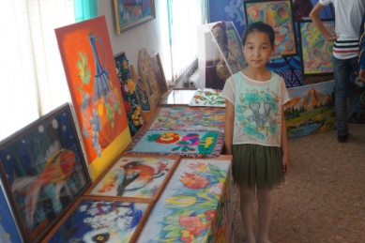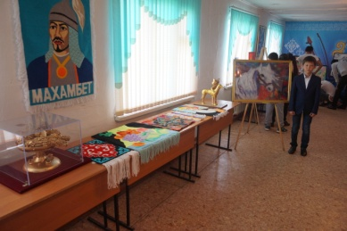

Провожу занятие
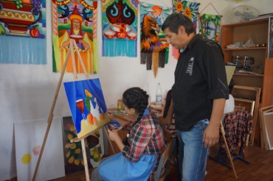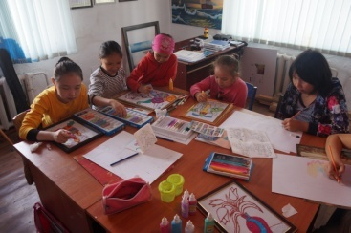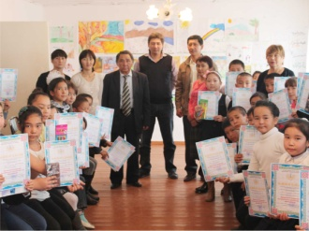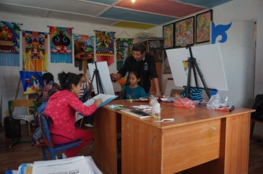

На пленэре с учениками
